Рабочий лист
по учебному предмету «Физическая культура»
с применением электронного обучения и дистанционных образовательных технологий

Класс: 2-В
Ф.И.О. учителя: Горшенина М.А.
I неделя (13.04-17.04)
№ п/п | Дата | Раздел | Тема | Форма обучения | Содержание  (задания для изучения) | Текущий контроль |  | Итоговый контроль |  | Консультация |  | Разноуровневые домашние задания
 |  |  |  |  |  | форма | сроки | форма | сроки | форма | сроки | Разноуровневые домашние задания
1 | 13.04 | Кроссовая подготовка. | Бег на выносливость 500 м, подвижная игра. | Дистанционная и электронная форма обучения | 1.Онлайн—урок в программе ZOOM.  2.Посмотреть видеоурок на сайте РЭШ:  https://resh.edu.ru/subject/lesson/6477/start/190933/  3.Выполнить задание (смотреть ниже приложение1)  Выполнить на листочке,сфотографировать и отправить учителю в вайбере либо в электронном журнале. | Выполнить тестовые задания на сайте РЭШ https://resh.edu.ru/subject/lesson/6477/train/190941/ | 13.04 |  |  | Вопросы в вайбере или в электронном журнале | 13.04
2 | 14.04 | Кроссовая подготовка. | Равномерный бег до 4 мин.Развитие выносливости. | Дистанционная и электронная форма обучения | 1.Онлайн—урок в программе ZOOM.  2.Посмотреть видеоурок на сайте РЭШ:  https://resh.edu.ru/subject/lesson/6189/  3.Выполнить тестовые задания на сайте РЭШ https://resh.edu.ru/subject/lesson/6189/train/195130/  Выполнить на листочке,сфотографировать и отправить учителю в вайбере либо в электронном журнале. | Выполнить задания на сайте РЭШ  https://resh.edu.ru/subject/lesson/6189/control/1/ | 14.04 |  |  | Вопросы в вайбере или в электронном журнале | 14.04
3 | 15.04 | Кроссовая подготовка. | Равномерный бег до 4 мин.Развитие выносливости. | Дистанционная и электронная форма обучения | 1.Онлайн—урок в программе ZOOM.  2.Посмотреть видеоурок на сайте РЭШ:  https://resh.edu.ru/subject/lesson/3617/  3.Выполнить задание (смотреть ниже приложение2)  Выполнить на листочке,сфотографировать и отправить учителю в вайбере либо в электронном журнале. | Выполнить задания на сайте РЭШ https://resh.edu.ru/subject/lesson/3617/train/224467/ | 15.04 |  |  | Вопросы в вайбере или в электронном журнале | 15.04

Приложение 1
- Выносливость
Разгадайте кроссворд:
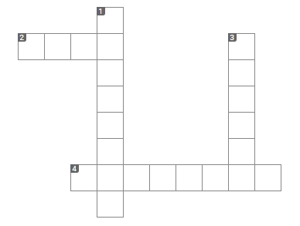
По горизонтали:
2. Способность человека преодолевать нагрузку (главное качество силачей).
4. Предмет для прыжков в виде веревочки.
По вертикали:
1. Обязательный комплекс упражнений перед основной тренировкой.
3. Перемещение тела вверх путем отталкивания от поверхности.

Приложение 2
1. Задание на единичный выбор. Выберите название физического
упражнения, соответствующее иллюстрации.
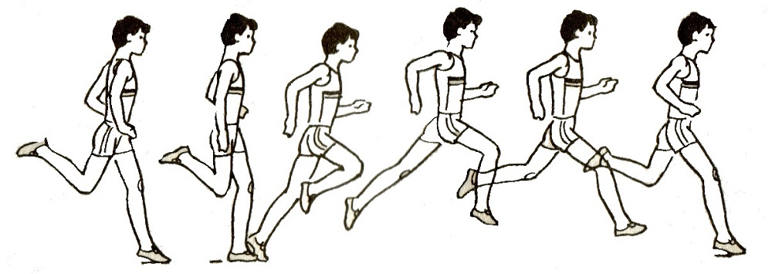
Варианты ответов:
а) прыжки
б) бег
в) ходьба
г) метание.

2. Слова, относящиеся к теме урока. Найдите семь слов по теме урока.
